Тема классного часа: разработка классного часа в 11 классе
о доброте под названием "Добру откроются сердца!"
Подготовила и провела классный руководитель Стрелецкая Т.О.

Цель классного часа: формирование этических норм поведения в обществе и общения друг с другом, развитие эмоционально-ценностной сферы учащихся. воспитывать культуру общения друг с другом, самовоспитание личности ребёнка
Задачи, которые ставит классный час:
- - формировать у учащихся этические представления, знания о категориях добра и зла;
- - развитие умений сравнивать, анализировать, выделять главное, обобщать;
- - формировать умение совместно работать в группе;
- - способствовать процессу самопознания через создание условий для самовыражения.
Оборудование для проведения классного часа: карточки индивидуальные, записи на доске, компьютерная интерактивная презентация "Доброта в нас".
Форма проведения классного часа о доброте: педагогическая мастерская
Методы проведения кл. часа
- - поисковые
- - дискуссионные
- - игровые (моделирование жизненно-важных ситуаций в сюжетной игре)
Доброта - отзывчивость, сочувствие, дружеское расположение к людям, всё положительное, хорошее и полезное. Добрый человек - значит относящийся к людям с расположением, проникнутый сочувствием к ним, готовый помочь, отзывчивый.
Щедрость - это оказание бескорыстной помощи другим, отсутствие скупости. Рядом с нами живут люди, которые нуждаются в заботе, отзывчивости. Очень важно уметь замечать, кому и где нужна помощь, найти возможность и пути оказания помощи людям.

В окружающей жизни вы часто наблюдаете как положительные, так и отрицательные поступки взрослых и сверстников. В автобусе, вы, например, замечали как одни пассажиры, увидев вошедшего в салон пожилого человека, женщину с очень тяжёлой хозяйственной сумкой, проявляют о них заботу, а другие - остаются безучастными, порой делают вид, что не замечают их, продолжая читать книгу или смотреть в окно. Доброе отношение к людям проявляется в разных формах, в разных наших качествах

Давайте поклоняться доброте!
Давайте с думой жить о доброте:
Вся в голубой и звёздной красоте,
Земля добра, она дарит нас хлебом,
Живой водой и деревом в цвету.
Под этим вечно неспокойным небом
Давайте воевать за доброту!
А.Чепуров

"Жизнь наша, как сама природа, непроста:
С жестокостью соседствует и доброта,
Сраженье мудрость с глупостью идёт.
А справедливости стрела
С пороком счёты так и не свела,
За трудолюбием, как тень,
Из века в век плетётся лень"
Назовите их.
- Прочитайте положительные качества человека, запомним их, и будем следовать им.
- Доброта, мудрость, милосердие, справедливость, трудолюбие, радость и переживание за других создают основу человеческого счастья.
- А легко ли быть добрым, внимательным, отзывчивым?
Быть добрым одновременно легко, и совсем не просто. К сожалению, не всегда мы относимся друг к другу с вниманием. У каждого из нас свои достоинства и свои недостатки.

И я предлагаю вам основные правила, которые пригодятся в жизни, чтобы оставаться добрыми, заботливыми, вежливыми, внимательными к окружающим вас людям.

- Не бойся предлагать помощь другим, помогай в первую очередь людям попавшим в беду, слабым, больным.
- Не мешай окружающим тебя людям работать и отдыхать.
- Будь вежливым, добрым, внимательным к другим, оказывай уважение старшим.
- Будь терпим к другим людям, но никоим образом не мирись с их неправильным поведением.

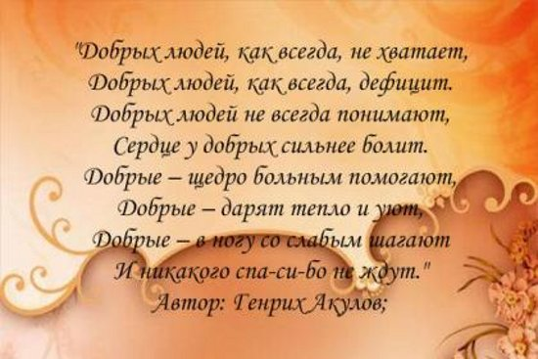
- О доброте говорили всегда и, прежде всего великие писатели.
Выберете то высказывание, которое считаете самым важным для себя и объясните свой выбор.
"В жизни есть только одно несомненное счастье- жить для других".
Л.Толстой
"Истинная доброта заключается в благожелательном отношении к людям".
Жан Жак Руссо
"Чтобы оценить доброту в человеке, надо иметь некоторую долю этого качества в самом себе".
Вильям Шекспир
"Доброта. Вот качество, которое желаю приобрести больше всех других"
Л.Толстой

Видите, как по-разному мы представляем себе это понятие.

Еще издавна люди стремились к добру и ненавидели зло. И эту мысль они отразили в пословицах, которые передаются из уст в уста.

- Без добрых дел нет доброго имени.
- Доброе слово дом построит, злое слово дом разрушит.
- Доброе слово и железные ворота открывает.
- Ласковое слово, что солнышко в ненастье.
- Доброе слово человеку, что дождь в засуху.
- Жизнь дана на добрые дела.
- Добрые дела красят человека.
- Доброе слово лучше богатства.
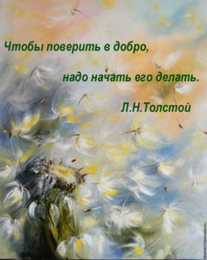
Первый шаг к доброте - это доброе слово.
У каждого человека, большого и маленького, свой путь к доброте.
Путь к доброте - нелегкий, долгий путь, на котором человека ожидают взлеты и падения, спуски и подъемы, чередование добра и зла.

Научиться быть по-настоящему добрым - трудно. Человек должен чаще останавливаться и размышлять о своих совершенных поступках.

Когда по склонам вечной суеты
Бежать от неудач устанешь люто.
Направь шаги
Тропою ДОБРОТЫ
И радость помоги найти кому-то.
И. Романов.
- Учёные отметили: добрый человек несравненно легче переносит удары судьбы, чем эгоистичный. Последний "ломается", впадает в отчаяние. И это понятно: сосредоточенный на себе, он не способен найти ни в чём утешение. Добрый же, когда его постигнет несчастье, находит поддержку и утешение в радости других людей, во всём прекрасном и светлом, в любимых родных и близких, друзьях, а также в любимом труде.
Чёрствое сердце не спрячешь, и оно отталкивает людей.
Вас вечно будет сердце помнить.
Доброе же сердце - магнит.
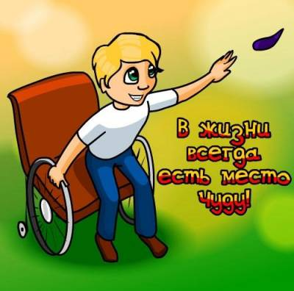
В 1982 году Генеральная Ассамблея ООН провозгласила
3 декабря Международным днем инвалидов.
Проведение этого дня направлено на привлечение внимания к проблемам ивалидов, защиту их достоинства, прав и благополучия, на привлечение внимания общества на преимущества которые оно получает, от участия инвалидов в политической, социальной, экономической и культурной жизни.

В 1992 году Генеральная Ассамблея ООН провозгласила 3 декабря Международным Днём инвалидов. Российская Федерация подписала принятые ООН документы. Однако, к сожалению, нашей стране ещё очень и очень далеко до «общества для всех», о достижении которого к 2011 году говорится в Резолюции Генеральной Ассамблеи ООН 47/3. Положение россиян с ограниченными возможностями остаётся крайне тяжёлым.
Общая численность детей в России уменьшается, детей становится меньше. За последние восемь лет количество детей уменьшилась с 36 миллионов до 29 миллионов.
Количество сирот, напротив, выросло (на 18%), их стало 734 тысяч. Треть детей рождается вне брака, каждый пятый живет в неполной семье; 1% всех детей живет вне семьи: это или бездомные дети, или сироты в интернатах, причем часто при живых родителях, то есть, они «отказники».
В отношении детей-инвалидов встречаются следующие цифры: в 1980 году их было зарегистрировано около 50 тысяч.
На 1 января 2010 года численность детей-инвалидов, находящихся на учете в органах социальной защиты составила 593 тысячи, то есть, 2% всех детей России.
Значит, с 1980 г., если верить этой статистике, количество детей-инвалидов в стране возросло в 13 раз, а с 1990 г. – почти в 4 раза. Возможно, менялись критерии оценки инвалидности, но сильный рост количества детей-инвалидов, несомненен.
Из всех таких детей в 20% случаев это психические расстройства, столько же случаев врожденных аномалий, например, болезней сердца и системы кровообращения, и других.
Статистика болезней нервной системы, типа ДЦП, колеблется от региона к региону, и составляет от 16% до 35% всей детской инвалидности.
Детей-аутистов в стране около 150 тысяч.
Слепоглухих детей, то есть и слепых и глухих одновременно, в России насчитывается 12 тысяч.
Реально в России их, возможно, еще больше, поскольку нет единой системы учета детей-инвалидов. В интернете встречаются данные Московской Хельсинской группы, в соответствии с которыми количество детей с ограниченными возможностями в России определялось 5% всех детей, то есть, оценивалось в 1.5 миллиона.

В их глазах не всегда отражается небо,
Их слова не всегда, точно стилус, остры,
Но у каждого сила духовная скрыта,
Каждый хочет опоры, надежды, любви.
И они покоряют вершины и дали,
Где обычный теряется вмиг человек,
Их упорство достойно, их нервы – из стали.
Преклоняю колени пред ними навек.
Вы такие же люди, как каждый на свете,
Пусть же будут добры к вам всегда небеса,
Начинание каждое - счастьем согрето,
Оглашают ваш дом пусть друзей голоса.

Когда по склонам вечной суеты
Бежать от неудач устанешь люто,
Направь шаги тропою Доброты,
И радость помоги найти кому-то.
Как бы жизнь не летела
Дней своих не жалей,
Делай доброе дело
Ради счастья людей
Чтобы сердце горело
А не тлело во мгле
Делай доброе дело
- Тем живем на земле.
Чем мы можем помочь? Деньгами, вещами… И главное, для нас оказать личное участие, став волонтером и приняв активное участие в проводимых акциях именно для детей – инвалидов.

Ведь у детей – инвалидов наблюдается низкий уровень социальной адаптации, нарушения в эмоциональной сфере (обидчивость, агрессивность, замкнутость, раздражительность и т.д.) Не владеют навыками проектирования собственной траектории развития. В силу неокрепшего сознания подвержены риску.
Главное, необходимо помнить: инвалидом, к сожалению, может стать каждый!
Инвалид – такой же человек, как и все, только жить ему гораздо труднее, чем человеку здоровому! Лишь доброта и внимание спасут мир!
В наше время, когда каждый из нас мчится с огромной скоростью, проживая очередной день, за всеми нашими проблемами, делами, успехами и неудачами, мы забываем об окружающих нас людях.

Мы несемся вперед и не обращаем внимания на старушку, пытающуюся перейти улицу, ребенка плачущего на скамейке или в конце концов, забываем почитать книжку на ночь нашим детям.

Я не осуждаю людей. Наоборот, я очень хорошо понимаю все это. Этот классный час, повод остановиться и задуматься. Повод совершить хоть маленькое, но доброе дело. Не зависимо от того, что это будет — колыбельная вечером ребенку или помощь коллеге со сценарием классного часа, а может быть помощь старушке-соседке с покупкой лекарств или продуктов или улыбнуться прохожему на улице.

В мире есть еще один важный праздник «Всемирное движение доброты»!
Этот праздник появился в Японии. В 1997 году была создана ассоциация «Всемирное движение доброты». Основатели этого движения хотели привлечь и объединить по всему миру людей, совершающих добрые поступки, а также вдохновляющих своим примером других.

В 1998 году к движению присоединилось несколько стран — США, Англия, Тайланд, Сингапур, Австралия, Канада. Со временем число стран, участниц движения, расширилось. К ним присоединилась и Россия.

Вступить в ряды ассоциации может абсолютно любой человек. Самое главное — желание, возможность и совершение добрых поступков. Участники ассоциации общаются между собой в интернете, делясь совершенными делами.
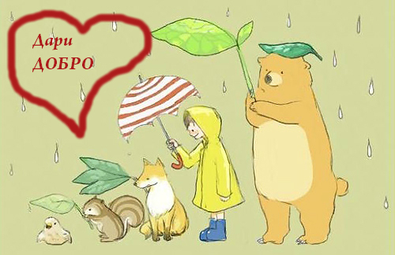
В заключение хочу сказать — творить добрые дела очень даже легко, а польза от таких поступков очень даже большая. По последним исследованиям, представленным научным сообществом, человек, совершающий добрые дела каждый день, чувствует себя замечательно и в духовном и в физическом плане.

Его организм находится в гармонии с окружающим миром, следовательно он меньше подвержен различным заболеваниям, и всегда находится в хорошем настроении.
Еще раз повторюсь. Совершать добрые поступки желательно каждый день. Они не требуют больших затрат нашего времени и сил. Но здесь имеется небольшой нюанс. Добро должно идти от чистого сердца и быть бескорыстным. Ожидая после своего поступка благодарности или восхищения, мы тем самым стираем все доброе, что совершили. Доброта исчезает.
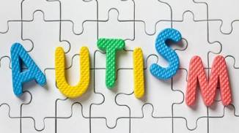
Аутизм встречается чаще, чем принято думать. Встречается независимо от вероисповедания, уровня жизни, национальной культуры. Предположительно, чаще бывает среди мужчин. Это пожизненное состояние. Поэтому дети, страдающие аутизмом, вырастают и превращаются во взрослых с таким диагнозом.
Что же это за болезнь — аутизм?
Наиболее вероятной причиной возникновения аутизма, предположительно, является сочетание каких-либо токсических воздействий на организм во время беременности и родов (различные осложнения, инфекционные заболевания), а так же генетические факторы. Факторами риска для развития аутизма могут быть такие заболевания как фенилкетонурия, энцефалит, менингит, отравления ртутью и свинцом. Опасностью для ребенка могут быть, предположительно, комбинированные вакцины.
Аутизм в Википедии и в других энциклопедиях определяется как общее расстройство развития, при котором отмечается максимальный дефицит эмоций и сферы общения. Собственно, название болезни и определяет ее суть и то, как проявляется болезнь: значение слова «аутизм» – внутри себя. Человек, болеющий этим недугом, свои жесты и речь никогда не направляет во внешний мир. В его действиях отсутствует социальный смысл.
В каком возрасте проявляется это заболевание? Диагноз этот наиболее часто ставят детям в возрасте 3-5 лет и называют его РДА, синдром Каннера. В подростковом возрасте и во взрослых болезнь проявляется и, соответственно, обнаруживается редко.
По-разному выражается аутизм у взрослых. Симптомы и лечение этого заболевания во взрослом возрасте зависят от формы болезни. Отмечаются внешние и внутренние признаки аутизма у взрослых. Характерные симптомы выражаются в мимике, жестах, эмоциях, громкости речи и др. Есть мнение, что разновидности аутизма имеют как генетический, так и приобретенный характер.
развитие аутизма все же в некоторых случаях связно с проявлением других заболеваний:
- ДЦП;
- заражение краснухой матери в период беременности;
- туберозный склероз;
- нарушенный жировой обмен (риск рождения малыша с аутизмом больше у женщин, страдающих ожирением).
Все перечисленные состояния могут плохо отражаться на мозге и, как следствие, провоцировать симптомы аутизма. Есть данные о том, что определенную роль отыгрывает генетическая расположенность: признаки аутизма чаще проявляются у людей, в семье которых уже есть аутист. Однако, что такое аутизм, и какими являются причины его проявления, до сих пор до конца не ясны.
Для этого синдрома характерно 4 основных признака. У детей с этой болезнью они могут определяться в разной степени.
Признаки аутизма у детей следующие:
- нарушенное социальное взаимодействие;
- нарушенная коммуникация;
- стереотипное поведение;
- ранние симптомы детского аутизма у детей до 3 лет.
- Аутист не может понять эмоции других людей. Как проявляется у ребенка этот симптом, можно отследить уже в его раннем возрасте. Если у обычных детей мозг устроен так, что они могут легко определить при взгляде на других людей, расстроены они, веселы или напуганы, то аутист на это не способен.
Зацикливается на одном занятии. Среди признаков того, как определить у ребенка аутизм, следует отметить и зацикленность. Малыш может на протяжении многих часов сортировать по цветам кубики, составлять башню. Причем, вернуть его из этого состояния сложно.
Повторение бессмысленных движений много раз (проявление стереотипии). Аутисты склонны к самостимуляции. Это повторение тех движений, которые ребенок использует в непривычной обстановке. Например, он может щелкать пальцами, качать головой, хлопать в ладоши.
- Синдром Аспергера
Существуют определенные виды аутических расстройств, среди них синдром Аспергера. Принято считать, что это легкая форма аутизма, первые признаки которой появляются уже в более позднем возрасте – примерно после 7 лет. Такой диагноз предполагает следующие особенности:
- нормальный или высокий уровень интеллекта;
- нормальные речевые навыки;
- отмечаются проблемы с громкостью речи и интонацией;
- зацикленность на каком-либо занятии или изучении явления;
- нарушение координации движений: странные позы, неуклюжая ходьба;
- эгоцентричность, отсутствие способности к компромиссам.
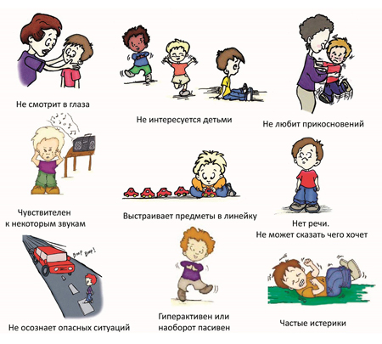
Такие люди ведут относительно нормальную жизнь: учатся в учебных заведениях и при этом могут делать успехи, создают семьи. Но все это происходит при условии, что для них создаются правильные условия, присутствуют адекватное воспитание и поддержка.
Подробнее: http://medside.ru/chto-eto-autizm-u-detey

Основная особенность заболевания – избирательный интеллект. Такие дети могут демонстрировать отличные результаты в математике, рисовании, музыке, но сильно отставать по другим предметам.

Савантизм – это явление, когда аутист очень выражено одарен в одной определенной области. Некоторые аутисты способны сыграть мелодию точно, услышав ее только один раз, или вычислять в уме сложнейшие примеры. Знаменитые аутисты мира – Альберт Эйнштейн, Энди Кауфман, Вуди Аллен, Энди Уорхол и многие другие.
Подробнее: http://medside.ru/chto-eto-autizm-u-detey
Не всем людям суждено родиться абсолютно здоровыми. К сожалению, огромное количество людей с самого рождения страдают от различных врожденных заболеваний, которые могут значительно усложнить жизнь в социуме. Аутизм, синдром Дауна, синдром Аспергера, врожденные уродства – эти и другие нарушения каждый год диагностируются у миллионов детей. Но не всегда все настолько печально – иногда бедные дети вместе со своим недугом получают врожденную гениальность. Таких счастливчиков называют савантами .
О некоторых таких личностях, которые, несмотря на свой недуг, стали всемирно известными, мы поговорим с вами сегодня.
Билл Гейтс.Американский предприниматель и общественный деятель, один из создателей и крупнейший акционер компании Microsoft

Виржиния Вульф — Говорят, что эта писательница всегда работала над своими произведениями стоя.
Эндрю Джексон — Седьмой президент Соединенных Штатов верил, что земля плоская.

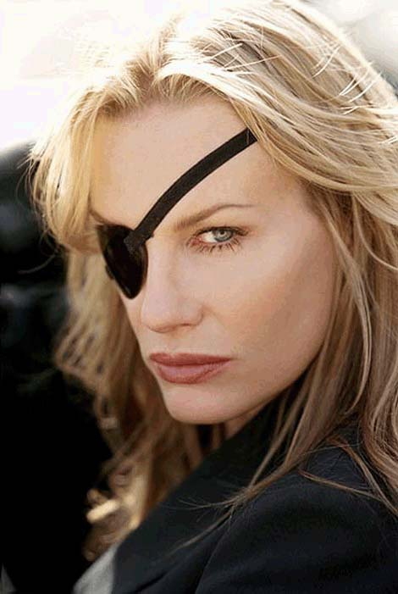
Дэрил Ханна — В детстве эта актриса страдала дислексией с сопутствием признаков аутизма.

Сью Рубин — Героиня документального фильма «Аутизм — это мир»

.

Вуди Аллен — Блистательный актер и кинорежиссер.

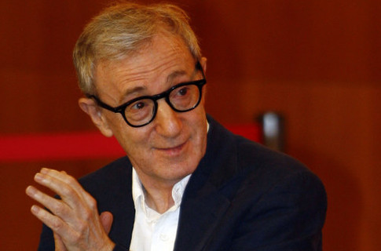
Американский кинорежиссёр, актёр-комик, продюсер, четырёхкратный обладатель премии «Оскар», писатель, автор многочисленных рассказов и пьес. Вуди Аллен известен как знаток литературы и кинематографа, музыки, а также как джазовый кларнетист. Мастер авторского кино.

Боб Дилан — Музыкант, в поведении которого наблюдались аутические тенденции.
Американский автор-исполнитель, художник, писатель и киноактёр. Культовая фигура в рок-музыке на протяжении пяти десятилетий. Многие его песни, такие как «Blowin' in the Wind» и «The Times They Are a-Changin'», стали гимнами движения за гражданские.

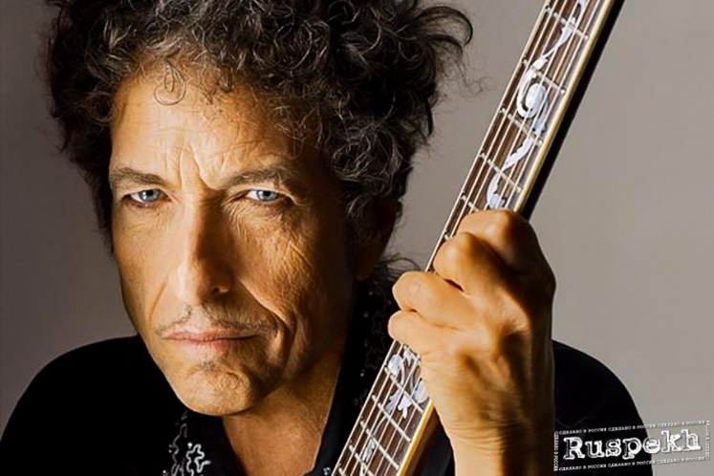
Энди Кауфман — Знаменитый комик и актер.

Винсент Ван Гог — Эксцентричный и исключительно одаренный художник.

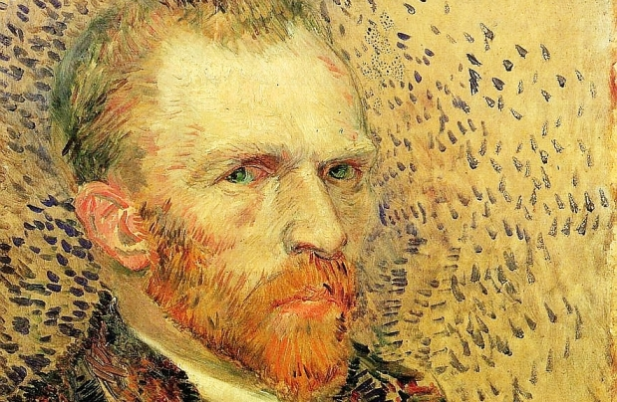
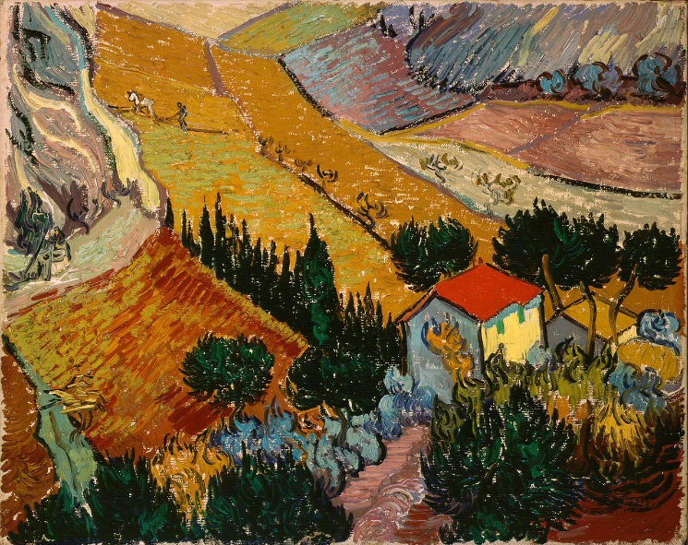

Энди Уорхол — Особенности образа жизни этого талантливого художника позволяют предположить, что он был аутистом.
Кортни Лав — Вдова Курта Кобейна, лидера группы «Нирвана». В три года ей был поставлен диагноз — начальная стадия аутизма.
Хикари Оэ — Знаменитый японский композитор.

Джеймс Гарфилд — Говорят, что двадцатый президент Соединенных Штатов мог писать обеими руками одновременно: правой — по-латыни, а левой — по-древнегречески.
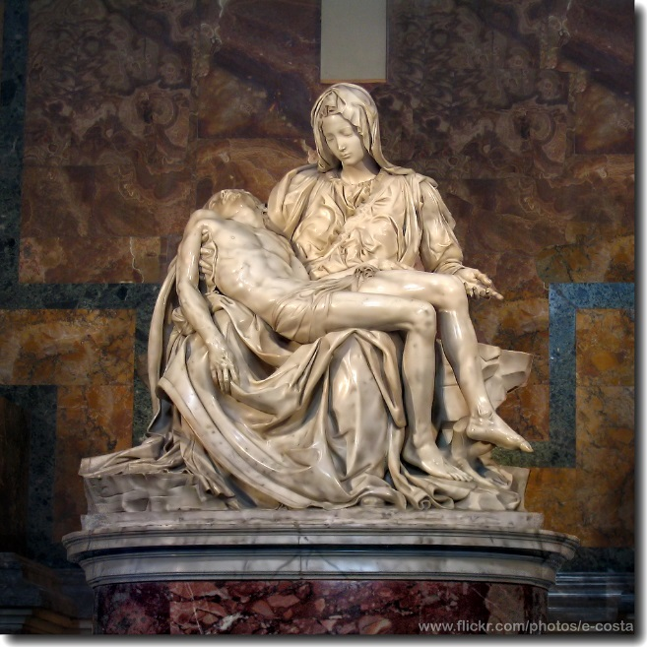
Леонардо да Винчи (Микеланджело )— Его стремление к совершенству порой становилось навязчивой идеей. Утверждают, что он потратил целых двенадцать лет, чтобы написать губы Моны Лизы.
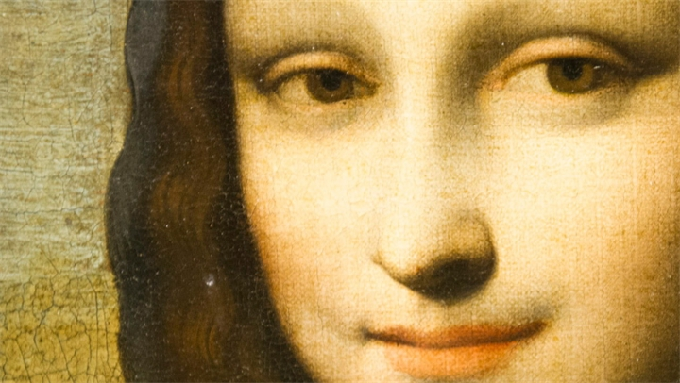
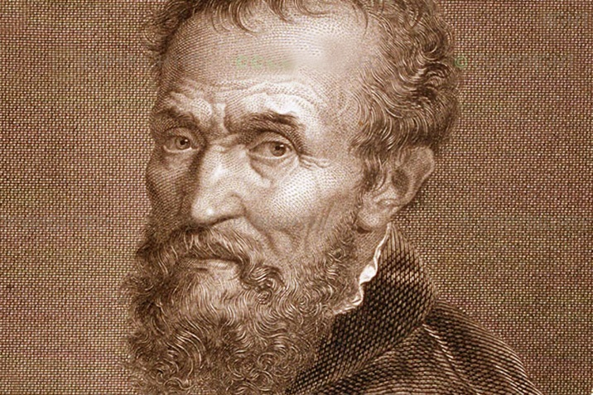
Дилан Скотт Пирс — Художник-анималист, в поведении которого отмечаются черты высокофункционального аутизма.

Донна Уильямс — Австралийская писательница, автор дилогии «Нигде никого», «Где-то кто-то». В двадцатилетнем возрасте ей поставили диагноза «Аутизм».

Гарри Труман — Поскольку в поведении родителей Трумана проявлялись яркие признаки аутизма, считается, что и он страдал от этого психического нарушения.
Авраам Линкольн — Шестнадцатый президент Соединенных Штатов страдал депрессией и приступами беспокойства, а это симптомы, которые многие исследователи связывают с аутизмом. Кроме того, нередко у Линкольна случались и нервные срывы.
Дэн Экройд — Как-то раз этот актер заявил, что страдает синдромом Аспергера, но его слова никто не принял всерьез.

Сатоши Тадзири — Говорят, что в поведении создателя Покемона отмечаются все основные признаки аутизма.

Ричард Уоуро — аутичный художник из Шотландии. Диагноз аутизм ребенку поставили в 3 года. Говорить он научился к 11, а рисовать — в 6. Любимая техника — восковые карандаши. Ричард рисует пейзажи по памяти. Сотни его работ приобрел Папа Иоанн Павел II.

Тони Де Блойс — американский слепой музыкант. Тони впервые сел за фортепиано в два года, а сегодня умеет играть на 20 музыкальных инструментах. Знает на память 8000 песен.
Джонатан Лерман — художник-аутист (США) (родился в 1987 году). Перестал разговаривать в два года, IQ всего 53. Но лет в десять Джонатан начал рисовать углем гениальные портреты, которые теперь демонстрируются на крупных выставках.

Лесли Лемке — музыкант. Родился в 1952-м с глаукомой и повреждением мозга. Мальчику удалили глаза. Родная мать отказалась от него, и ребенка усыновила медсестра Мэй Лемке. Уже в раннем детстве Лесли демонстрировал способность полностью запоминать разговоры. В 14 лет Мэй впервые услышала, как он играет на фортепиано, воспроизводя мелодию, которая недавно звучала по телевизору. Вскоре Лесли уже выступал с концертами, и не только в США, но и в Скандинавии, и Японии. Он не только исполняет, но и сочиняет музыку, несмотря на отсутствие музыкального образования.

В той или иной форме аутизмом страдали Альберт Эйнштейн, Николай Гумилев, Арнольд Шенберг, Валерий Брюсов, Джеймс Джойс, Густав Малер, Дмитрий Шостакович, Карл Густав Юнг, Сергей Прокофьев.

Хикари Оэ — японский композитор, сын известного писателя Кэндзабуро Оэ. Появился на свет в 1962 году; врачи советовали родителям пренебречь лечением и дать неполноценному ребенку спокойно умереть, но они отказались. Хикари страдает множеством болезней и, почти лишенный способности говорить, выражает свои чувства в музыке. Кэндзабуро считает, что обязан сыну своей литературной славой: его книги стали голосом его сына.
Жиль Трехин — французский художник и создатель вымышленного города Урвилля. Родился в 1972-м, диагноз аутизм ему поставили в 8 лет. С раннего возраста Жиль проявлял способности к музыке, вычислениям и рисованию. Еще подростком он начал рисовать карту воображаемого города Урвилля, для которого придумал свою увлекательную и подробную историю.

Сара Миллер — 42-летняя американская программистка, президент Nova Systems.

Донна Уильямс (родилась в 1963 году) — художница и автор австралийских бестселлеров. Ее первая книга называлась «Никто из Ниоткуда: необычная автобиография девочки-аутиста». В детстве Донне долго не могли поставить правильный диагноз: ее считали глухой. Девочка ни на чем не могла сосредоточиться, не могла ответить на прямой вопрос и, как она написала позже, воспринимала мир хаосом звуков и цветов. Сейчас Донна — успешный человек, она замужем за программистом, продолжает писать книги и занимается созданием сайта аутистов.

Вернон Смит (родился в 1927 году) — профессор экономики и права, доктор наук, автор 200 статей, обладатель наград за достижения в экономической науке… И это несмотря на врожденный синдром Аспергера.

Кристофер Тейлор — 40-летний англичанин, свободно владеющий датским, голландским, финским, французским, немецким и многими другими языками. Но самостоятельно выйти из дома он не может.

Темпл Гранден (родилась в 1947 году) — доктор философии, профессор, писательница, автор книги «Перевод с языка животных».
Самая известная после Кима Пика аутистка в мире.
Делом жизни Гранден стало облегчение страданий животных. 90 % скота в США и Канаде перед забоем проходят через загоны, сконструированные по советам Гранден так, что перед смертью животные не испытывают страха и ужаса.
Благодаря своей болезни Темпл видит то, чего не замечают другие. Наблюдая за коровами, она заметила десятки мелочей: коровы не любят желтое, они остерегаются заходить из ярко освещенного места в темное помещение, боятся отражений света в воде и металлических звуков, предпочитают круглые загоны вытянутым в линию.
Благодаря Гранден, в подробностях описавшей свое состояние, мир больных аутизмом стал более понятным здоровым людям. Профессор много времени посвящает тому, чтобы облегчить жизнь таких, как она. Ведь только такие, как она, знают, как тяжело жить за навсегда запертой дверью.
СОВЕТУЮ ПОСМОТРЕТЬ ФИЛЬМЫ
«ТЕМПЛ ГРАНДЕН» И «ЧЕЛОВЕК ДОЖДЯ»
Ким Пик – прототип героя известного фильма «Человек дождя» — признанный гений с синдромом Саванта (частный случай аутизма). Способности Пика поражают воображение. Уже в три года странный гений умел мгновенно извлекать кубический корень и перемножать трехзначные числа с десятичными дробями. В 53 года он знал наизусть более 7 тысяч книг, причем особую слабость питал к справочникам и статистическим таблицам. Прочитанную книгу он возвращал на полку в перевернутом виде или ставил ее вверх ногами. Ежедневно он по нескольку часов грыз гранит науки в библиотеке своего родного Солт-Лейк-Сити. По объему и глубине своих познаний в точных и естественных науках Ким Пик мог заткнуть за пояс любого профессора, чем активно пользовались американские университеты. Когда савант своим монотонным голосом читал без подготовки лекцию по любой теме, в аудиториях яблоку негде упасть. Ученые заметили, что с годами многие способности Кима Пика стали еще острее. Отец Кима считает, что сын с годами сильно изменился. Он перестал бояться скопления людей, стал иногда шутить, читать художественную литературу, в частности, книги Стивена Кинга. Причем, он вполне отличал правду от вымысла. В 1996 году отец Кима Фрэнк Пик выпустил книгу «Настоящий Человек дождя»

Человек дождя (краткое содержание знаменитого фильма)
Rain Man, 1988 (16+)
У Чарли, грубоватого и эгоистичного молодого повесы, в наследство от отца остались лишь розовые кусты да «Бьюик» 49-го года. Внезапным «сюрпризом» для него стало открытие того, что львиная доля наследства оставлена отцом его больному аутизмом брату Раймонду. Задавшись целью отобрать свою «справедливую долю» семейного достояния, Чарли похищает старшего брата и держит его заложником. Но то, что было задумано им из эгоизма, перерастает в волшебную одиссею дружбы и самоосмысления, которая разводит границы обособленного мира Раймонда, а Чарли позволяет вырваться из оков своей некогда бесчувственной души.

Молодой американец Мэтт Сэведж — музыкальный савант. Обладая абсолютным слухом, он в состоянии запомнить сложное симфоническое произведение, лишь один раз услышав его, а по звуку работающего автомобильного мотора определить марку машины и даже степень износа двигателя.

В возрасте 6 лет Сэведж доводил до белого каления своего учителя музыки, пытаясь исправлять «ошибки» в произведениях Моцарта и Шуберта. В конце концов, педагог заявил своему подопечному: на бессмертные шедевры не посягай, лучше пиши собственную музыку без ошибок. Так Сэведж и поступил; к настоящему моменту в его послужном списке уже пять джазовых альбомов.

Еще один английский аутист, Кристофер Тейлор, умудрился в совершенстве выучить 30 языков, читая иностранные газеты в местном пабе.

Выпускник МФТИ доктор Ружейников – программист и ведущий научный сотрудник Шеффилдского университета. В свободное время консультирует пивоварни в средней Англии, так как держит в уме десятки рецептов пива.
При этом говорит о себе: «Когда я читаю рассказ, мне трудно понять намерения героев. В беседе по телефону я часто не уверен, моя ли очередь говорить.»

Лесли Лемке — музыкант. Родился в 1952-м с глаукомой и повреждением мозга. Мальчику удалили глаза. Родная мать отказалась от него, и ребенка усыновила медсестра Мэй Лемке. Уже в раннем детстве Лесли демонстрировал способность полностью запоминать разговоры. В 14 лет Мэй впервые услышала, как он играет на фортепиано, воспроизводя мелодию, которая недавно звучала по телевизору. Вскоре Лесли уже выступал с концертами, и не только в США, но и в Скандинавии, и Японии. Он не только исполняет, но и сочиняет музыку, несмотря на отсутствие музыкального образования.

Американской аутистке Саре Миллер удалось занять президентское кресло девелоперской компании Nova Systems,
a Петер Леви был одним из основателей Accent Technologies.

Из душевных излияний Сары Миллер можно узнать, как выглядит мир саванта-компьютерщика изнутри.
«Я могу мыслить исключительно в рамках бинарной компьютерной логики, — говорит Миллер, — только черное и белое, ноль и единица, никаких полутонов.

Именно поэтому многообразие нюансов чувств и эмоций других людей повергает меня в ужас.
Зачастую я ловлю себя на мысли, что даже думаю на языках программирования».

Для работы с компьютерами такое мышление просто идеально подходит; Сара Миллер способна отловить «баг» в программе, лишь бросив беглый взгляд на программный код. Однако на деловых встречах ее неизменно сопровождает личный психолог, помогающий «переводить» слова бизнес-партнеров с общечеловеческого языка на причудливый бинарный язык аутиста.

Джеймс Генри Пуллен известен как Гений Ирлсвудского приюта. Пуллен родился в Лондоне в 1835-м глухим, почти немым и умственно отсталым. К 7 годам он выучил одно-единственное слово — искаженное «мама».
В приюте, где поощряли ремесла, Джеймс стал выдающимся плотником и краснодеревщиком.

Если ему требовался какой-либо инструмент, он с легкостью изготавливал его сам.

Однажды по описанию в газете нарисовал осаду Севастополя в Крымской войне.

Творчеством аутиста интересовались члены британской королевской семьи. Главный шедевр Пуллена— модель корабля «Грейт Истерн».

Он работал над кораблем 7 лет, выточив все детали, включавшие 5585 заклепок, 13 шлюпок и миниатюрную мебель салонов. В центре мастерской аутиста находился большой манекен; иногда мастер сидел внутри, управляя им. После смерти Пуллена (в 1914-м) мастерская стала музеем.

Донна Уильямс (родилась в 1963 году) — художница и автор австралийских бестселлеров. Ее первая книга называлась «Никто из Ниоткуда: необычная автобиография девочки-аутиста». В детстве Донне долго не могли поставить правильный диагноз: ее считали глухой.

Девочка ни на чем не могла сосредоточиться, не могла ответить на прямой вопрос и, как она написала позже, воспринимала мир хаосом звуков и цветов.

Сейчас Донна — успешный человек, она замужем за программистом, продолжает писать книги и занимается созданием сайта для аутистов.

КИМ ПИК
Наверное, самый известный савант в мире, послуживший прототипом главного героя киноленты «Человек дождя». Родился Ким очень больным ребенком с множеством отклонений.
Это не помешало ему научиться читать в год и 4 месяца, а к 7 годам выучить всю Библию наизусть. С возрастом способности Пика росли. Сформировав определенный спектр любимых тем, Ким практически досконально изучил их и приобрел знания, которыми не мог похвастаться абсолютно никто – из-за особенностей строения своего мозга Ким наизусть запоминал 98 процентов полученной информации, в то время как обычный человек запоминает около 35 процентов.

ДЭНИЭЛ ТАММЕТ
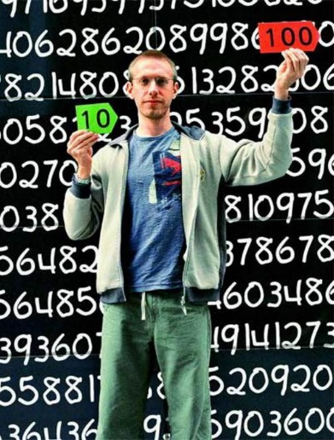
Савантизм Таммета не является врождённым. В возрасте четырех лет Дэниэл перенес очень тяжелый припадок эпилепсии, после которого в мозгу Таммета произошли необратимые изменения. С тех самых пор он может производить сложнейшие арифметические операции, не напрягая при этом ума. Его феноменальная память позволила ему выучить одиннадцать языков( один из которых – исландский – он в качестве эксперимента в совершенстве выучил за неделю) и изобрести свой собственный язык – манти, который основан на смешении финского и эстонского языков. Кроме того Таммет – писатель, в библиографии которого уже три книги

РИЧАРД ВОУРО
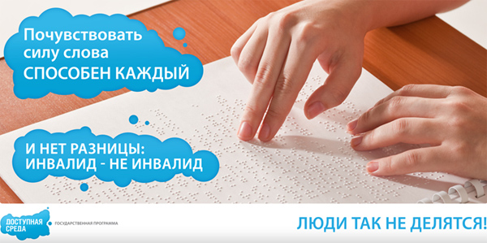
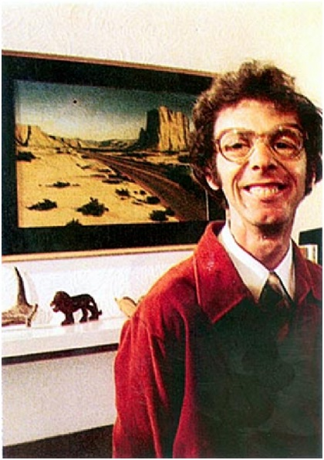
Сын учителя и военного офицера в возрасте 11 лет, получив диагноз «умеренно-сильная отсталость», практически ослеп. Бедный подросток был бы обречен на забвение, если бы не его талант. Еще в возрасте 6 лет Ричард показал себя гениальным ребенком – его рисунки, которые он создавал мелом на школьной доске, поражали окружающих своей детальностью и проработанностью. Позже Воуро научился рисовать пастелью, что и принесло ему всемирную известность. За свою довольно короткую жизнь Воуро продал около 1000 своих произведений, каждое из которых было благословлено родителями Ричарда.

СТИВЕН УИЛТШИР
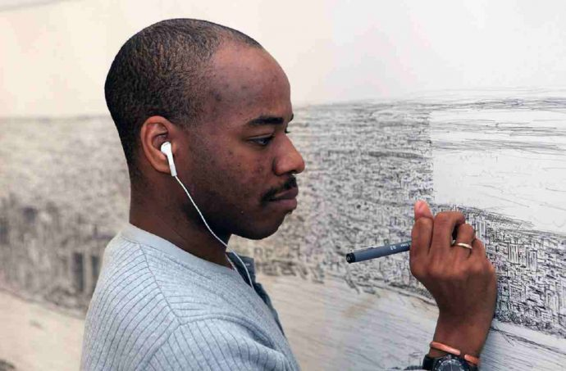
В три года Стиву поставили диагноз – синдром савванта. В возрасте пяти лет Стивен начал обучение в школе, несмотря на то, что до этого Стивен не сказал в своей жизни ни слова. Учителя заметили талант мальчика и научили его говорить. Первым словом Уилтшера было «paper» (англ. бумага) – учителя заставили его попросить вслух то, что ему необходимо для рисования. Феноменальной способностью Стивена является умение с поразительной точностью воспроизводить архитектурные пейзажи, даже если он видел их всего лишь раз в жизни мимолетом. Сейчас Стивену уже 42 года. За это время он нарисовал уже множество гениальных произведений, а за вклад в развитие искусства был награжден орденом, который ему вручила сама Королева Елизавета.

ЭЛЛЕН БУДРО
Одна из немногих женщин-савантов. Абсолютно слепая Будро может сыграть любую мелодию на фортепьяно, услышав ее всего раз, правда с небольшими ошибками и искажениями. Но музыкальными способностями обладают многие саванты. Уникальной чертой Эллен является то, что она искусно пользуется эхолокацией. С самого детства родные заметили, что слепая девочка абсолютно спокойно ходит по дому – уворачивается от косяков, обходит предметы и спокойно спускается вниз по лестнице. Оказалось, что девочка бормочет себе под нос, и по тому, как распространяется звук, она определяет наличие препятствий на своем пути, что позволяет ей без труда ориентироваться в пространстве.
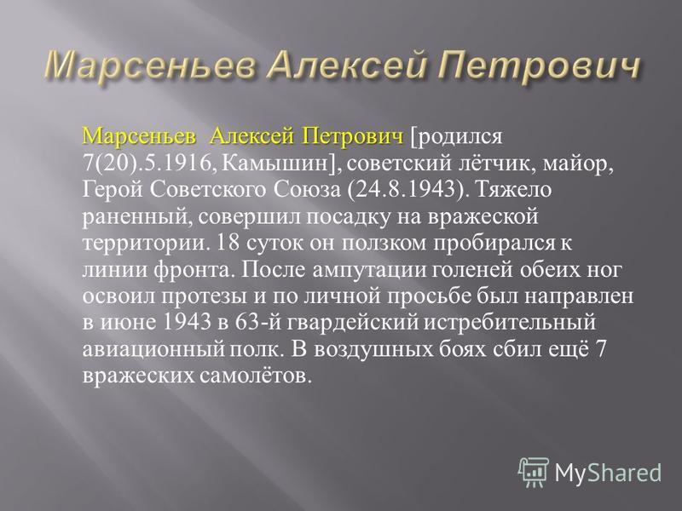
- Победа над собой — это становится для некоторых способом выживания.
Люди с ограниченными физическими возможностями каждый день совершают усилия над собой, стремятся добиться результатов ценой неимоверных усилий. Они — пример для остальных. Выступления спортсменов на паралимпийских играх поражают тем, как велика воля к победе у этих людей, как сильны они духом, как оптимистичны, несмотря ни на что.
Россиянин Роман Петушков — пятикратный чемпион мира по лыжным гонкам и биатлону спорта лиц с поражением опорно-двигательного аппарата 2013 года.

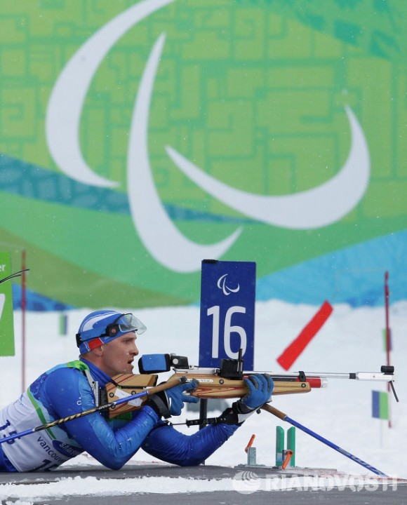
Многократный победитель этапов Кубка мира, серебряный и бронзовый призер Паралимпийских игр, дважды лучший спортсмен мира по версии Международного паралимпийского комитета.
Михалина Лысова — заслуженный мастер спорта России, паралимпийская чемпионка в эстафете по лыжным гонкам и бронзовый призёр в биатлонном пасьюте среди слабовидящих спортсменов на Зимних паралимпийских играх 2010 года в Ванкувере. По ее словам , спортом увлеклась еще в детстве, в родном Нижнем Тагиле, и даже не мечтала о таких больших достижениях в дальнейшем.
Уроженец башкирского села Кайраково Кирилл Михайлов активно занялся спортом еще в 1993 году. Кирилл является заслуженным мастером спорта России по лыжным гонкам, а также спортсменом года по версии GQ. Женат, у супругов два сына — Даниил и Корнил. Кирилл Михайлов на своем примере показал, что спорт — это судьба. Он мечтал сделать спортивную карьеру и показывал неплохой результат, но серьезная травма в ДТП поставила крест на его надеждах на медали в большом спорте. Однако Кирилл смог собрать волю в кулак и решил
Паралимпийская чемпионка в эстафете по лыжным гонкам и обладательница серебряной медали в биатлонном пасьюте среди слабовидящих спортсменов на Зимних паралимпийских играх 2010 года в Ванкувере Любовь Васильева — заслуженный мастер спорта России. С детства Васильеву окружал спорт — занимаясь со здоровыми ребятами, Люба каталась на лыжах, бегала и танцевала. Как бы ни было тяжело, она всегда стремилась быть первой. Любовь была успешна не только в спорте, но и в искусстве — она очень хорошо рисовала.
Двукратная паралимпийская чемпионка и серебряный призёр зимних Паралимпийских играх 2010 года в Ванкувере Мария Иовлева встала на лыжи в возрасте 10 лет. В настоящее время, Мария находится в статусе заслуженного мастера спорта и готовится к соревнованиям на Паралимпийских играх в Сочи.
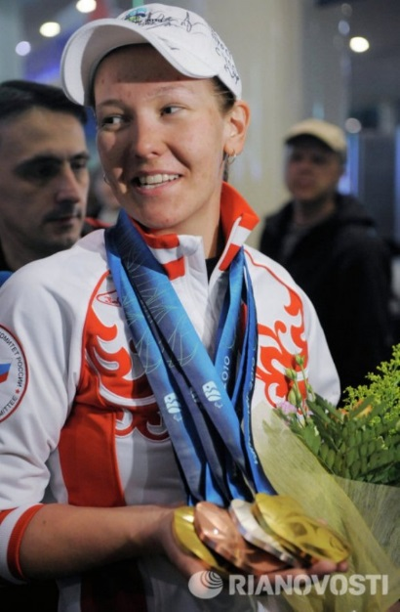
Призер 10-х зимних Паралимпийских игр Анна Бурмистрова — обладатель 5 золотых наград, а также 4-х серебряных. В марте 2010 года ей был вручен Орден Почета за большой вклад в развитие физической культуры и спорта, а также за высокие достижения на 10-х Паралимпийских зимних играх 2010 года. По словам Анны, спортом она начала заниматься в 6 лет. Сначала мама отдала ее на плавание для общего развития (у Анны плексит двусторонний, паралич Эрба (частичная неподвижность руки, вызванная травмой плечевого сплетения во время родов). Врачи в один голос твердили спортсменке, что тренироваться нельзя, но мама девочки настояла на своем. Уже в 14 лет Анна Бурмистрова попала в сборную и выступала на международном уровне.
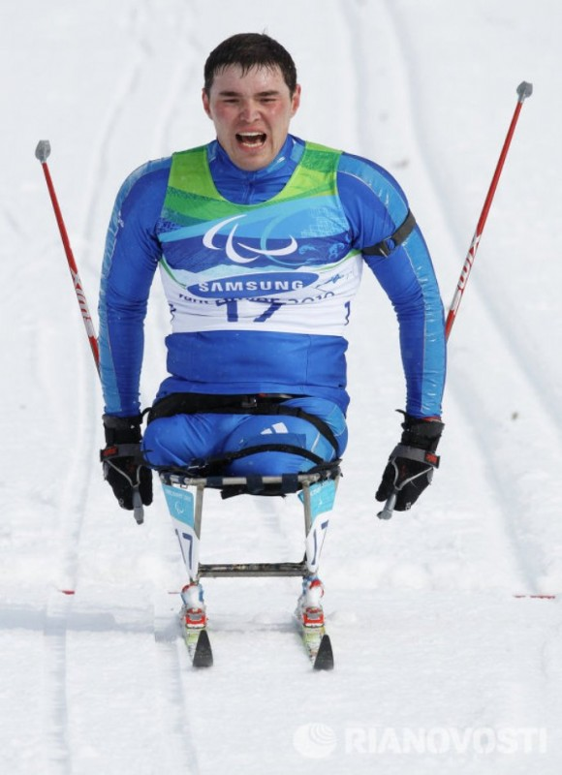

Лыжник Ирек Зарипов — чемпион в лыжных гонках и биатлоне. Ирек лишился ног в 2000 году, попав на мотоцикле под грузовик. Два года после этого он жил, по его словам, как растение, не понимая, зачем нужен в этом мире. Лишь благодаря спорту, пойти в который его убедили родители, он вновь обрел способность радоваться жизни. Чтобы вернуть себя в форму, Ирек начал упорно тренироваться. Как результат — 4 золотые медали на играх 2010 в Ванкувере. Свои победы в Ванкувере Ирек посвящает всем, как он сам сказал: «кто способствовал моему становлению, кто за меня болел — это и родители, и жена, и мой сын».

http://neinvalid.ru/rebenka-s-sindromom-dauna-polyubyat-tak-kak-vyi-dazhe-predstavit-sebe-ne-mozhete/
Французский фонд Жерома Лежена, занимающийся поддержкой людей с Синдромом Дауна (трисомией) в 2014 году снял видеообращение от имени детей, рожденных с лишней хромосомой. Специалисты фонда обеспокоены тем, что, согласно исследованиям, с 1989 до 2006 года доля женщин, решивших прервать беременность после пренатальной диагностики синдрома Дауна, оставалась постоянной на уровне около 92 %.
Инвалидность не мешает добиваться мировой известности даже в киноискусстве, где по мнению многих нужно обладать безупречной внешностью, дикцией.
Ар-Джей Митт Наиболее известен ролью Уолтера Уайта-младшего в телесериале «Во все тяжкие». Как и его герой в сериале «Во все тяжкие», Митт страдает детским церебральным параличом. Из-за ДЦП сигналы до мозга доходят медленнее, так как при рождении его мозг был повреждён в результате недостатка кислорода. В результате его опорно-двигательный аппарат и способность контролировать свои мышцы были нарушены. Например, рука неконтролируемо дёргается. Однако, это нисколько не мешает 23-летнему парню сниматься в кино и продюссировать фильмы.
Сайт для инвалидов «Дверь в мир» http://doorinworld.ru/lyudi-silnye-duxom/izvestnye-invalidy-kotorye-chego-to-dobilis
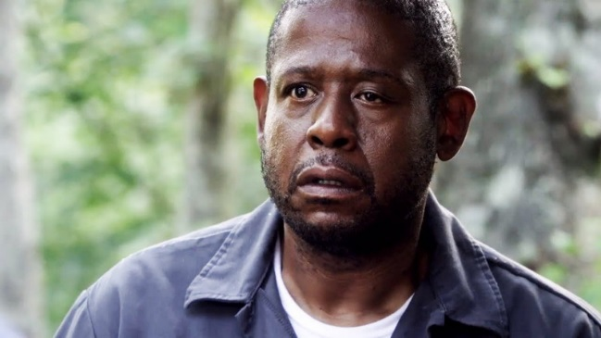
Форест Уитакер Американский актёр, режиссёр, продюсер. Лауреат премий «Оскар», «Золотой глобус», BAFTA и «Эмми». Он стал четвёртым афроамериканцем, получившим «Оскар» за лучшую мужскую роль. Форест страдает от птоза левого глаза — врождённого заболевания глазодвигательного нерва. Однако, многие критики и зрители нередко отмечают, что это придаёт ему некую загадочность и шарм. В то же время сам актёр раздумывает над возможностью корректировочной операции. Правда, по его заявлению, цель операции вовсе не косметическая, а сугубо медицинская — птоз ухудшает поле зрения и способствует деградации самого зрения.
Еще один страшный недуг САХАРНЫЙ ДИАБЕТ,
люди с этой болезнью имеют инвалидность.
Люди, страдающие серьезными недугами и осложнениями:
- Частые гипогликемические комы .
- Ретинопатия (слепота на оба глаза).
- Сердечная недостаточность
- Энцефалопатия (нарушение психики).
- Нейропатии (атаксия, стойкие параличи).
- Ангиопатия конечностей (гангрена, стопа).
- Почечная недостаточность (терминальная стадия).

- Ограничения по самообслуживанию, передвижению и ведению трудовой деятельности назначаются при условиях работы, отягощенных неблагоприятными факторами.
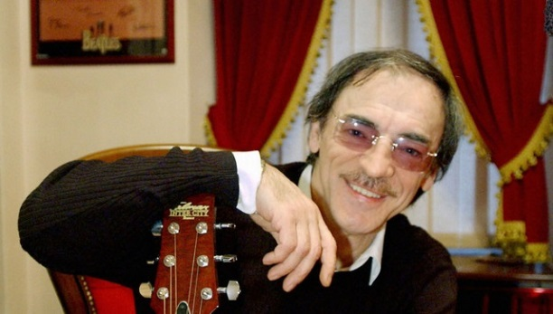
Михаил Боярский каждый день вводит себе инсулин, а также придерживается строгой диеты. При этом он очень позитивный и энергичный человек.
Армен Джигарханян болен диабетом 2 типа, что не мешает регулярно сниматься в кино и работать в театре. По словам актера, нужно придерживаться диеты, больше двигаться и прислушиваться к указаниям специалистов. И тогда жизнь будет идти своим чередом.
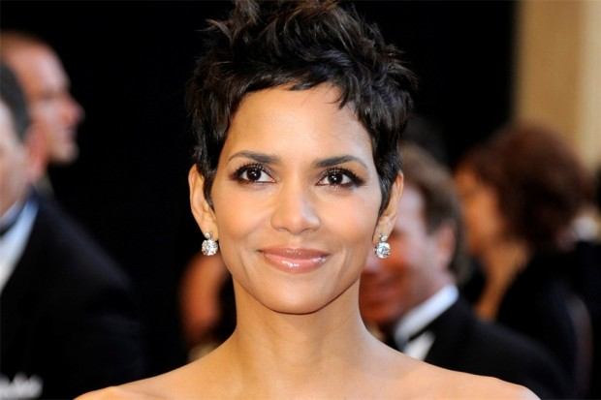
Холли Берри стала первой афроамериканкой, получившей Оскара. Сахарный диабет вовсе не мешает девушке в ее карьере. Поначалу она паниковала, узнав о заболевании, но сумела быстро взять себя в руки.
Она стала первой темнокожей моделью, представлявшей США на конкурсе «Мисс Мира». Холли активно занимается благотворительностью и является участником Ассоциации ювенильного диабета (узнать про эту разновидность СД).
Шерон Стоун кроме СД 1 типа болеет ещё и астмой. Дважды звезда перенесла инсульт (риск развития инсульта у диабетика узнайте здесь). Уже много лет подряд она внимательно следит за своим здоровьем, не употребляет спиртного и соблюдает правила здорового питания и занимается спортом. Правда, после перенесенных инсультов и операций, ей пришлось сменить тяжелые нагрузки на щадящие тренировки пилатеса, что тоже неплохо для компенсации диабета.
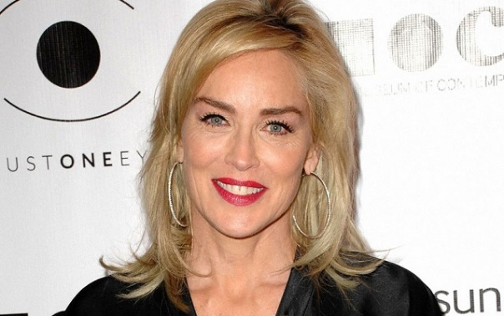
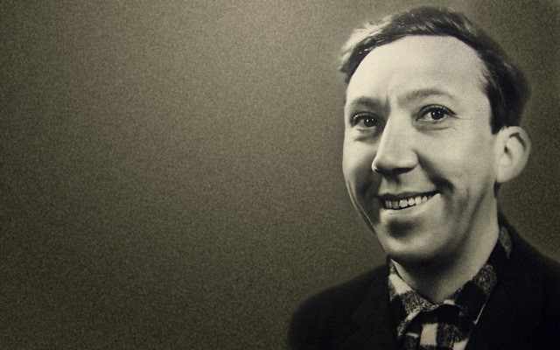
Юрий Никулин — легендарный советский актер, известный артист цирка, лауреат премий и просто любимец публики. Многим он запомнился как исполнитель ролей в фильмах «Кавказская пленница», «Бриллиантовая рука», «Операция Ы» и др.
Актер тоже был болен диабетом. Он не любил об этом говорить, да и в то время это было не принято. Все тяжести и неприятности жизни он переносил внешне спокойно.

- Шон Басби – профессиональный сноубордист.
- Крис Саусвелл – экстремальный сноубордист.
- Кетил Мо – марафонец, перенесший пересадку легкого. После операции пробежал еще 12 марафонов.
- Маттиас Штайнер – тяжелоатлет, у которого диабет обнаружили в 18 лет. Вице-чемпион мира 2010 года.
- Уолтер Барнс – актер и футболист, проживший с диабетом до 80-ти лет.
- Николай Дроздецкий — хоккеист, спортивный комментатор.
В обществе муссируют толерантное отношение к людям и детям с ограниченными возможностями. Ролики социальной рекламы призывают создать "школу для всех" и относится к таким деткам на равных. Как вы думаете, возможно ли это? Ведь, смотря на них, невольно жалеешь их, у кого-то это вызывает жалость, желание помочь, у других - агрессию (ведь мы все знаем, что дети боятся неизведанного, непонятного и могут реагировать и проявлять свою отношение совершенно по-разному)

«Хотели бы вы, чтобы в одном классе с вашим ребенком учился ребенок-инвалид?»
http://philanthropy.ru/news/2014/05/22/15597/
Герои фильма «Свои не свои» — дети с инвалидностью, их родители и неравнодушные наблюдатели. Режиссер слушает их, задает им вопросы — как живется людям с инвалидностью; как окружающие реагируют на то, что ты сам или твой ребенок «не совсем обычный»; зачем детям с инвалидностью и без инвалидности учиться вместе? Задают вопросы и сами герои.
Актер Артур Смольянинов выходит на улицу и интересуется у прохожих: «Хотели бы вы, чтобы в одном классе с вашим ребенком учился ребенок-инвалид?».
Ответы пугают, от некоторых слов и фраз бросает в дрожь: «дискомфорт для всех», «будут тянуть класс вниз», «наш менталитет не дорос до такого уровня, не надо», «инвалид есть инвалид, не хочу, чтобы мой ребенок смотрела на этого «дауна», «и жалко их, и в то же время как-то…». Отвечают так обычные с виду люди: пожилая женщина, чья-то бабушка, скорее всего; парень, сидящий с другом на лавочке в парке. Люди как люди.
Говорят о проблемах восприятия инвалидности и главные герои картины. Девочка на инвалидной коляске: «Наверно, некоторые думают, что это заразно. А на улицах дети подходят и спрашивают: «Что у тебя случилось?». Мама девочки инвалида: «Не бывает, чтобы мы пришли записываться куда-то, например, в бассейн, и нам сразу сказали: «Да, пожалуйста, приходите». Все дается с боем». Телеведущая Евгения Воскобойникова: «Когда дети видят меня в общественных местах, им всегда интересно. Про мою инвалидную коляску они говорят мамам: «Ого, смотри, какой у тети классный велосипед!» В ответ мамы чаще всего шипят на них: «Не смотри туда, не говори так». Так с детства ребенку на бессознательном уровне прививается мысль, что инвалидность — это что-то страшное, стыдное, табуированное, от чего лучше отвернуться. А ведь первая детская реакция всегда чистая, нестереотипная».
Режиссер показывает, оправданы ли страхи тех, кто против инклюзивного образования — сравнивает, как живется детям с инвалидностью на домашнем обучении, и тем, кто сидит за партой в обычной школе.
Вот тринадцатилетний Сергей. Он учится дистанционно, в школу ходил только в первом классе, и, как говорит бабушка, «сверстники его любили, тискали, обнимали.
А вот директриса с самого начала намекала: «А вы не хотите перевести сына на дистанционное обучение?»
Им с самого начала хотелось нас выпроводить».
Сережа отлично разбирается в компьютерах, «учит» физкультуру онлайн (да, и такое бывает) и больше всего на свете боится остаться в одиночестве: «Если без друзей, то это все, хоть убейся».
Вот семнадцатилетний Юрий Аристов с синдромом Дауна.
Он играет на фортепиано, учится в общеобразовательной школе, лучше всех парней в классе знает английский и мечтает в будущем менять стереотипы о людях с инвалидностью.
Одноклассник говорит про него: «Я бы у Юры списал, потому что он лучше знает английский, чем я».
На контрасте еще виднее, почему инклюзивное образование — это хорошо, а изолирование человека с инвалидностью от общества — плохо.
Ольга Арлаускас показывает это средствами кинематографа, без теории и статистики, — наглядно.
Картина «Свои не свои» хороша тем, что в ней нет назидательности, нет готовых рецептов. Так сложнее, но так честнее.

«Люди не делятся на инвалидов и не-инвалидов»

Удивительная вещь — в фильме «Свои не свои» мы видим и слышим много неоптимистичного, но ощущения безысходности не возникает. Наверное, потому что на десять равнодушных, запуганных жизнью или даже агрессивных к инвалидам людей всегда находится пять человек с открытым сердцем — добрых, деятельных и верящих в перемены.

Пусть все дети учатся вместе, так они быстрее привыкнут к тому, что все разные; научатся быть сильными, смелыми, не жалеть себя, менять мир».
Артур Смольянинов говорит, что для того, чтобы отношение общества к детям-инвалидам изменилось, «достаточно смотреть и видеть, слушать и слышать, любить друг друга.
И не надо ждать, пока уйдет поколение, которое привыкло всего бояться, надо действовать».
Так что поможет детям инвалидам ?
Наше понимание и наша доброта!

